Ritual de preparação do acarajé para Iansã: dimensão sagrada e profana

Tereza de Fatima Mascarin (UEM)

O acarajé oferecido para Iansã necessita de um ritual próprio para se tornar sagrado e destarte ser oferecido para este orixá. A narração introdutória infratranscrita tem por escopo identificar no presente trabalho a lembrança da origem do acarajé para Iansã. Os mitos de maneira geral no candomblé são os guardiões da imortalidade dos orixás, de suas características e preferências. Cada orixá possui diversos mitos, cujas narrativas confirmam a força e as características de cada uma destas divindades.

Originário da África Ocidental, esse bolinho que compõe o cardápio de Iansã, era inicialmente conhecido como acará para ajeum, servido puro ou, no máximo, com pimenta. Um mito africano narra que depois de se separar de Ogum e se casar com Xangô, Iansã foi enviada pelo novo esposo à terra dos baribas para buscar um preparado que, uma vez ingerido, lhe daria o poder de cuspir fogo. Ousada, Iansã desobedeceu Xangô e experimentou o preparado antes dele, também se tornando capaz de lançar chamas de fogo pela boca. É graças a isso que nos rituais dos deuses do fogo, Xangô e Iansã disputam para engolir os acarás - mechas de algodão embebidas em dendê e acesas com fogo, numa cerimônia que lembra a origem do acarajé. (SANTOS, 2012, p.3).

Nos terreiros de candomblé os pejis são os locais onde são realizados os rituais para os orixás, onde geralmente se assenta as comidas para os orixás.
Segundo Lody:

Peji é o termo mais usual para designar o santuário ou conjunto de santuários. É um espaço tabu reservado para a manipulação dos objetos nele existentes. Aqueles que zelam e cuidam dos implementos sagrados são pessoas iniciadas e conhecedoras das ações que empreendem, lidando com as matrizes que dão ao candomblé e sua própria vida religiosa. (LODY, 1987, p. 18).

Assim sendo, além do mito é necessário um local apropriado para os rituais, estes requisitos corroboram para a dimensão sagrada do alimento oferecido ao orixá.
Após estas breves e imprescindíveis considerações iniciais será narrado o ritual do acarajé para Iansã entremeado por algumas análises e esclarecimentos.
Aos quinze dias do mês de agosto de dois mil e doze, numa quarta-feira, por volta das dezesseis horas, na residência da ialorixá Fabiane de Oyá, cujo termo Ialorixá na língua yorubá – Iyálorìsa - significa sacerdotisa, mãe de santo. (FONSECA JUNIOR, 1988, p. 215), no terreiro Ilê Ast’Oya Onirá, na cidade de Sarandi Estado do Paraná, fora dado início a preparação do acarajé, o qual será oferecido para Iansã, orixá feminino que representa o raio e a tempestade. Observação a ser feita é que este terreiro de candomblé possui um misto com a umbanda.
Inicialmente fora colocado o feijão fradinho de molho numa bacia com água por aproximadamente uma hora, após fora retirada uma película fina que o envolve, trabalho este totalmente manual, conforme foto abaixo.

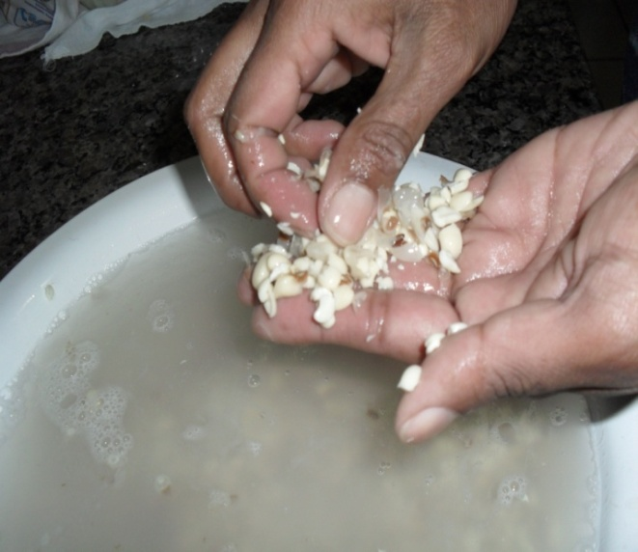
Figura 1: tirando a película do feijão fradinho. Terreiro Ilê
Ast’Oyá Onirá. Sarandi-Pr. Autoria: Tereza de F. Mascarin
(15/08/2012). Arquivo pessoal.

Na sequencia, fora batido no liquidificar o feijão fradinho para triturá-lo. Neste momento do preparo, observa-se que a utilização do liquidificador substitui o trabalho de trituração do feijão fradinho, cujo processo poderia ter sido realizado utilizando-se o pilão, máquina de moer manual, ou pedras próprias para tal tarefa. Raul Lody narra uma passagem onde explicita alguns destes instrumentos: “Acarajé - bolo frito no azeite-de-dendê, em porções determinadas por colheres de pau. A massa é feita de feijão fradinho, pisado no pilão, ralado em pedra especial, [...].” (LODY, 1992, p. 62). Observa-se, portanto, que durante o ritual de preparação do acarajé, os apetrechos de cozinha sofreram modificações na longa duração, o que não tira a dimensão sagrada do alimento. Manter o ritual modificando apenas alguns utensílios, os quais, não são interditos para o orixá mantém a sacralidade do alimento. A dimensão profana pelo uso de objetos desenvolvidos pela tecnologia, como por exemplo, o liquidificador, o fogão a gás, não ultrapassam a dimensão sagrada do ritual. Neste sentido, segundo informação da ialorixá, o liquidificador e o processador de alimentos, não são os meios mais apropriados, contudo, não chegam a profanar o alimento.
Outro requisito importante para manter a dimensão sagrada do ritual de preparação do acarajé é a presença do pano da costa, também denominado alaká.

É no Candomblé que o uso do Pano da Costa está presente, limitado ao contexto sócio-religioso dos terreiros, tendo sido re-elaborado e adaptado. A função sagrada do Pano da Costa faz dele um elemento de importância fundamental nas representações dos Orixás que são identificadas através das cores, insígnia de cada divindade. Traduz, também, o respeito diante das divindades ali celebradas, sendo um elemento simbólico repleto de significado. (SANTOS, 2009, p. 20).

Assim sendo, o pano da costa conforme figura abaixo é um dos requisitos básicos utilizado durante o ritual em comento. A ialorixá Fabiane está mexendo a massa do acarajé antes da fritura vestida com o alaká.

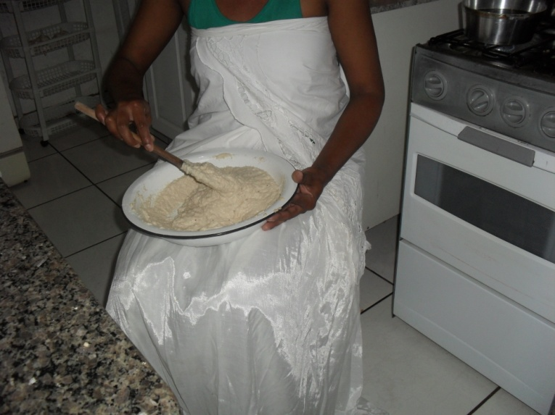
Figura 2: mexendo a massa do acarajé. Terreiro Ilê
Ast’Oyá Onirá. Sarandi-Pr. Autoria: Tereza de F.
Mascarin (15/08/2012). Arquivo pessoal.
Segundo Nívea Alves dos Santos: “Simbolicamente, o Pano da Costa expressa referenciais étnicos, religiosos e profanos. Além do seu papel estético e funcional, traduz a sobrevivência de valores africanos que foram adaptados a outro contexto social e cultural.” (SANTOS, 2009, p.20). Neste sentido, o pano da costa também possui dimensão profana ao ser usado para deleitar o gosto das mulheres que o usam como adorno, por exemplo, sobre os ombros, complementando sua vestimenta, mulheres inclusive que podem não ter conhecido um terreiro de candomblé.

No Brasil e, mais especificamente na Bahia, a tecelagem do Pano da Costa entra na vida produtiva de seus novos artesãos que, além de possibilitar aos religiosos do Candomblé a sua aquisição, também, vêm respondendo a outras demandas por parte daqueles que se encantam com a perfeição e a estética deste tipo de tecelagem. (NASCIMENTO, 2009, p. 84).

Outra observação a ser feita é a presença da colher de pau. Este utensílio é geralmente utilizado nos rituais de preparo de comidas para os orixás, e de maneira geral está presente na cozinha de qualquer boa cozinheira, ou bom cozinheiro. É um dos objetos que não pode faltar nos rituais de feitio das comidas para orixás.
O fogão a lenha hodiernamente está sendo substituído pelo fogão a gás. Contudo, Lody faz menção a ele para o preparo do acarajé:

O rigor artesanal das cozinhas enseja o uso de um aparato instrumental que vai dos pilões, peneiras, fogareiros, fogões a lenha e gamelas até as pedras apropriadas para ralar o feijão-fradinho utilizado na massa que, adicionada de cebola ralada e sal e frita em azeite-de-dendê, será o acarajé, ou se cozida envolta em folha de bananeira, será o delicioso abará, temperado com cebola, sal, camarão seco ou defumado e dendê. (LODY, 1992, p. 55).

A ligação espiritual da ialorixá, da iabassé, termo este que na língua yorubá – Iyálasè – significa cozinheira-chefe, (FONSECA JUNIOR 1988, p. 215), ou do babalorixá, na língua yorubá – babalórisá, babalõsà – significa sacerdote dos deuses yorubanos, “pai-de-santo”. (FONSECA JUNIOR, 1988, p. 75). para a preparação do alimento que será servido ao orixá está presente, pois, é direcionado espiritualmente para o orixá todos os pormenores da preparação, mesmo diante de algumas mudanças nos instrumentos utilizados, conforme explicitado anteriormente. Assim sendo, os detalhes e as etapas do ritual é uma maneira de tornar o divino mais humano e o humano mais divino. A vela acesa para eledá, durante o ritual, os condimentos e alimentos aprovados pelo orixá, as rezas e cânticos, colaboram para a sacralização do alimento. Eledá é um ente espiritual que pode ser comparado com o anjo da guarda cristão, segundo a ialorixá entrevistada em agosto de 2012.
Observe-se que o babalorixá pode preparar apenas o alimento que é de seu orixá de cabeça, tendo em vista ser esta uma função feminina no candomblé. Outro aspecto importante é o da oralidade. Os mitos e os seus gostos culinários, suas histórias, são passadas de geração a geração por meio de conhecimentos orais.

A transmissão dos conhecimentos é oral e acompanhada da prática, vivenciando-se todas as etapas de cada atividade. Cozinhar, por exemplo, é tarefa feminina, e o candomblé, sem seus alimentos, não pode funcionar. Os deuses necessitam das comidas nos pejis, os assentamentos têm fome dos seus cardápios especiais. Estar na cozinha não é saber manipular apenas os ingredientes, mas as quantidades, os momentos indicados, criando uma linguagem pictórica, olfativa e gustativa, que faz com que cada prato oferecido no peji seja uma mensagem que o deus tutelar irá decodificar [...]. Assim o axé é revigorado, e todos os homens e mulheres que o compartilham também estão nutridos, mas em outra dimensão. (LODY, 1987. p. 24).

A preparação do acarajé para Iansã feito pela ialorixá Fabiane, após o processo de retirada da película passa pelo processo de trituração do feijão fradinho que fora batido no liquidificador com cebola e camarão, o próximo passo é o da fritura dos bolinhos em azeite de dendê, o qual deve estar bem quente. A colheradas o bolinho ganha forma para ser oferecido a Iansã.
O azeite de dendê ganha destaque, pois é um alimento muito utilizado pelo candomblé na preparação dos pratos dos orixás. O azeite de dendê segundo Câmara Cascudo, em suas narrativas sobre a alimentação no Brasil durante a época da escravidão, é um dos nutrientes que fazia parte dos alimentos gordurosos utilizados nas frituras: “As frituras exigiam óleos obtidos das banhas, gorduras animais, do dendê pelo litoral, da manteiga pelo sertão, pelo interior, vendida em garrafas.” (CASCUDO, 2004, p.212). A palmeira, matéria prima do azeite-de-dendê fora trazida da África para o Brasil no século XVI.

A palmeira, de onde se extrai o azeite-de-dendê, o óleo de palma ou o azeite-de-cheiro, plantada pela orla ocidental e oriental africana, foi trazida para o Brasil nas primeiras décadas do século XVI, possibilitando o acesso a um dos elementos primordiais da culinária afro-brasileira. (LIMA, S/D, p.5).

Destarte, o acarajé frito no dendê é um alimento que segundo os rituais do candomblé pode ser oferecido para alguns orixás, inclusive Xangô. O dendê se torna alimento sagrado a partir do momento que é preparado em ritual para ser oferecido a entes divinos. Assim sendo, o acarajé aos poucos ganha dimensão sagrada nos detalhes dos rituais, em cada alimento, cujo orixá aceita comer dendê. Alguns orixás não comem dendê, por exemplo Oxalá, o azeite utilizado nas comidas para oxalá é o azeite doce, ou mais especificamente azeite de oliva. Assim sendo, deve-se respeitar o interdito, ou seja, aquilo que o orixá não come, não se oferece. No caso em tela o ritual de preparação do acarajé legitima o mito de Iansã, dando vida ao orixá no terreiro. Assim, contribui para a crença no candomblé e seus rituais. Em síntese, o interdito torna-se alimento profano e causador de quizilas, que em linguagem do candomblé, são coisas contrárias ao pedido feito, conforme narrado durante a entrevista. Segundo a ialorixá Fabiane o alimento interdito não se torna aceito pelo orixá, em momento algum de sua história.
Tecendo mais alguns detalhes e considerações sobre os alimentos utilizados no feitio do acarajé, o feijão fradinho é um dos principais alimentos. A jornalista Graziela Azevedo em matéria ao Globo Repórter Notícia, em data de 03 de julho de 2009, cita a nutricionista da USP - Universidade de São Paulo - Karoline Frota aduzindo que o feijão fradinho, cujo nome científico é vigna unguiculata é conhecido também como feijão-de-corda, feijão-caupi. A jornalista assevera que o grão do feijão fradinho é de origem africana e fora trazido para o Brasil nos porões das caravelas pelos colonizadores portugueses e espanhóis. Esta informação denota que o acarajé, tal como descrito no ritual em apreço, não sofreu alterações em relação ao seu principal ingrediente, pois o feijão fradinho desde a época da escravidão fora trazido da África e utilizado para fazer os acarajés.

Resumidamente, o acarajé consiste em um bolinho de feijão-fradinho, cebola e sal, que é frito em azeite de dendê. O seu nome, em ioruba significa “comer fogo” (acará + ajeum), cuja “origem” é atribuída a Benin. O seu comércio teve início ainda no período colonial, mas o seu universo fortemente demarcado foi o do candomblé, comida sagrada, utilizada em rituais, nos quais é ofertada aos Orixás, principalmente a Xangô e à sua mulher, Iansã (Lody, 2002). Podemos dizer que ele transita entre “comida de santo” e “comida típica”, mobilizado por seu comércio. Neste sentido, este elemento é oferecido tanto aos humanos quanto aos Orixás, representando um mediador fundamental entre estas esferas através do princípio da dádiva. (BITAR, p. 07).

A cebola que também é utilizada no preparo do acarajé tem origem no centro da Ásia, caminhando para o ocidente, atingiu a Pérsia irradiou-se para a África. Muito apreciada pelos gregos, romanos e egípcios na antiguidade. Fora trazida para o continente europeu – portalsãofrancisco, ver referências -, pelos primeiros colonizadores. Em relação ao sal, este alimento já era utilizado na culinária portuguesa na época da colonização do Brasil, portanto, não trazia problemas quanto a sua utilização no feitio do acarajé. Percebe-se, portanto, que os ingredientes utilizados no preparo do acarajé, da África para o Brasil não sofreram alterações. Esta informação se torna interessante a partir do momento que se evidencia o preparo de acarajés em que se acrescentam outros tipos de ingredientes, como por exemplo, a utilização de farinha de trigo para engrossar a massa do feijão fradinho e a utilização de fermento. Segundo entrevista, a ialorixá Fabiane ficou estarrecida quando viu “acarajés” feitos com farinha de trigo sendo oferecidos em terreiro. Disse ela ser isto uma total falta de conhecimento. Portanto, constata-se que a culinária dos terreiros necessitam conhecimento, que é oral, durante os ensinamentos do iniciado, e arte no feitio das comidas.
Contudo, o ritual do acarajé no terreiro em tela, na sequencia, necessita ser oferecido para Iansã. Assim sendo, no peji ele foi assentado depois de frito e colocado numa vasilha esmaltada, com algumas folhas de louro, que segundo a ialorixá Fabiane, as folhas de louro juntamente com o acarajé, significam vitória, fazem parte do hibridismo ocorrido no Brasil, de Iansã com Santa Bárbara.

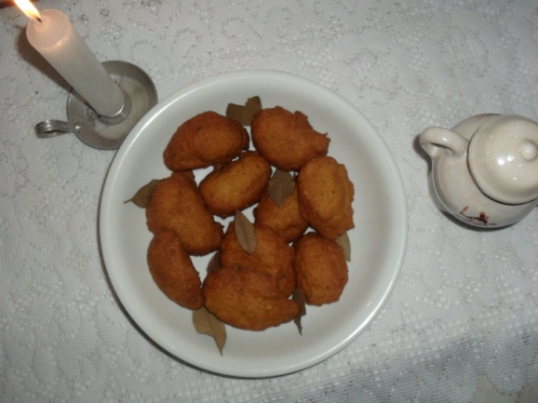
Figura 3: Oferenda de acarajés no assentamento para Iansã.
Terreiro Ilê Ast’Oyá Onirá. Sarandi-Pr. Autoria: Tereza
de F. Mascarin (15/08/2012). Arquivo pessoal.
Durante o ritual de oferecimento dos acarajés, cantos e rezas em yorubá foram dirigidos para Iansã pela ialorixá acompanhada de um filho de santo.

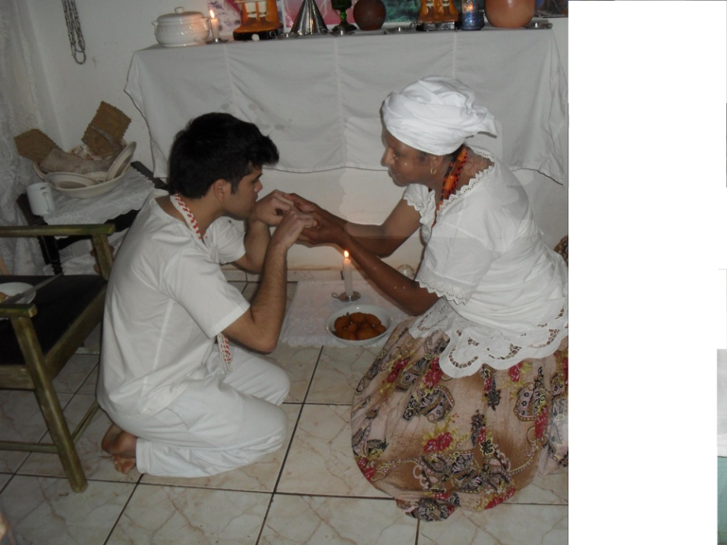
Figura 4: Encerramento do ritual da oferenda para
Iansã. Terreiro Ilê Ast’Oyá Onirá. Sarandi-Pr. Autoria:
Tereza de F. Mascarin (15/08/2012). Arquivo pessoal.

Tendo em vista que é feita esta oferenda todas as quartas-feiras para este orixá que é seu de cabeça, a própria ialorixá faz o ritual cumprindo esta obrigação com a presença de poucos filhos de santo. Aos sábados o ritual do terreiro contempla várias pessoas.
Ao final do oferecimento fora feito um último e breve ritual, porém importantíssimo, o qual consiste em levar até o peji uma cebola de cabeça num prato e cortá-la com uma faca de cozinha, por meio deste ritual se obtém a resposta se Iansã aceitou ou não o acarajé a ela oferecido. Esta resposta lembra o jogo de búzios, principalmente pela posição dos mesmos. Segundo a ialorixá o ritual utilizando o corte da cebola vem do hibridismo do catimbó, quando não se tem o obí para confirmação do ritual se utiliza a cebola e a resposta é dada por um caboclo. No ritual observado segundo a ialorixá, a resposta foi afirmativa, ou seja, Iansã aceitou a oferenda dos acarajés. Pela maneira como os pedaços da cebola estão posicionados ao cair, sabe-se a resposta. Assim sendo, o ritual e os alimentos propriamente ditos oferecidos a Iansã, alcançaram a dimensão sagrada. Neste momento percebe-se que detalhes como o do utensílio utilizado para triturar o feijão fradinho, não implicou na profanação do ritual. Portanto, os cuidados devem ser com os objetos e alimentos que o orixá não aceita. Assim sendo, aproximadamente às vinte horas fora dado por encerrado o oferecimento e cumprimento da obrigação daquele dia para Iansã no terreiro.
Os acarajés para Iansã também poderiam ter sido oferecidos num bambuzal, conforme relato em entrevista durante a pesquisa de campo.
Este tipo de pesquisa, ou seja, trabalhar em campo observando um ritual para orixá exige respeito com o objeto e atenção, pois, a cada ritual as/os líderes espirituais dos terreiros conseguem externar por meio dos rituais suas vontades, as quais são recebidas pelas divindades, que as atendem ou não.
Neste sentido, o presente trabalho não poderia ser finalizado sem explicitar o acarajé feito para o consumo humano, tendo em vista a crescente exploração econômica deste alimento, que aos poucos ganha espaço além povo do candomblé. A título de exemplo tem-se o acarajé feito por pessoas evangélicas, vendido na Igreja da Fé em Salvador no Estado da Bahia como “acarajé de Jesus”. A polêmica insere-se no confronto com a re-significação do acarajé. O acarajé de Iansã, de Xangô, que é denominado pelos evangélicos como sendo de Jesus, causa indignação aos religiosos do candomblé. O acarajé das baianas tornou-se patrimônio imaterial em 2004 em reconhecimento ao Ofício das Baianas de Acarajé, na tentativa de preservar a história e a herança cultural afro.

O ofício das baianas é um saber tradicional enraizado no cotidiano dos soteropolitanos, profundamente vinculado aos grupos afro-brasileiros. Deve ser reconhecido não só por seu significado para a manutenção da diversidade cultural brasileira, mas pela iminência de descaracterização que hoje ameaça os ofícios tradicionais das baianas de Acarajé. O registro engloba os rituais envolvidos na produção do acarajé, na arrumação do tabuleiro e na preparação do lugar onde as baianas se instalam, além dos modos de fazer as comidas de baiana, com distinções referentes à oferta religiosa ou à venda nas ruas. (SANTOS, 2012, p. 5-6).

Em síntese, entre o sagrado e o profano na preparação do acarajé, existe uma diferença básica que é o ritual dos terreiros de candomblé. Pode-se concluir que uma das dimensões profanas está inserida no preparo deste alimento visando seu comércio, como por exemplo, os acarajés de Jesus. Contudo, existe uma diferença básica que é o ritual, o qual sacraliza o alimento que por intermédio das ialorixás, iabassés e babalorixás mantêm as divindades próximas dos humanos. Neste sentido alimenta o espírito do homem religioso, pois, como explicita Mircea Eliade o homem religioso independentemente de seu contexto histórico, acredita que existe uma realidade sagrada, a qual transcende o mundo e se manifesta, e que reatualizando a história sagrada o homem se mantém junto dos deuses.

[...] o homem religioso assume um modo de existência específica no mundo, e, apesar do grande número de formas histórico religiosas, este modo específico é sempre reconhecível. Seja qual for o contexto histórico em que se encontra, o homo religiosus acredita sempre que existe uma realidade absoluta, o sagrado, que transcende este mundo, que aqui se manifesta, santificando e tornando-o real. Crê, além disso, que a vida tem uma origem sagrada e que a existência humana atualiza todas as suas potencialidades na medida em que é religiosa, ou seja, participa da realidade. Os deuses criaram o homem e o mundo, os Heróis civilizadores acabaram a Criação, e a história de todas as obras divinas e semi-divinas está conservada nos mitos. Reatualizando a história sagrada, imitando o comportamento divino, o homem instala-se e mantém-se junto dos deuses, quer dizer, no real e no significativo. (ELIADE, 1992, p. 97).

Neste sentido, o homem religioso do candomblé mantém viva a memória dos mitos dos orixás por meio dos rituais, desde os terreiros mais simples aos mais sofisticados. Mesmo que, segundo Reginaldo Prandi “No candomblé sempre se tem a idéia de que parte do conhecimento mítico e ritual foi perdida na transposição da África para o Brasil, e de que em algum lugar existe uma verdade perdida, um conhecimento esquecido, uma revelação escondida.” (PRANDI,1996, p. 79).
Assim sendo, o terreiro em tela é mais um entre os vários que em meio às suas peculiaridades mantém orixás como Iansã próxima dos humanos, tornando o mundo mais divino e o divino mais humano por meio dos alimentos a eles oferecidos em ritual, cujo rito transita entre o sagrado e o profano.

Referências Bibliográficas

Acarajé de Jesus. Disponível em: < http://revistapiaui.estadao.com.br/edicao-1/esquina/relato-de-uma-guerra>. acesso em 22 de maio 2013.

BITAR, Nina Pinheiro. Artigo: “Comida de santo” e “comida típica”: um estudo do Ofício das Baianas de Acarajé. Trabalho apresentado na 26ª. Reunião Brasileira de Antropologia, realizada entre os dias 01 e 04 de junho, Porto Seguro, Bahia, Brasil.< http://www.abant.org.br/conteudo/ANAIS/CD_Virtual_26_RBA/grupos_de_trabalho/trabalhos/GT%2027/Nina%20Pinheiro%20Bitar.pdf >. Acesso em 28 maio 2013.

CASCUDO, Luís da Câmara. História da Alimentação no Brasil. São Paulo: Global, 2004.

ELIADE, Mircea, O sagrado e o profano.São Paulo: Martins Fontes, 1992.

Entrevista ialorixá Fabiane de Oyá no terreiro de candomblé Ilê Ast’oyá Onirá na cidade de Sarandi –Pr. Data: 18/05/2011. Tempo de duração: 7 horas.

Entrevista e observação do ritual de preparação do acarajé para Iansã com yalorixá Fabiane de Oyá no terreiro de candomblé Ilê Ast’oyá Onirá na cidade de Sarandi –Pr. Data: 15/08/2012. Tempo de duração: 4 horas.

Entrevista e observação do ritual de oferenda para exu - ialorixá Fabiane de Oyá no terreiro de candomblé Ilê Ast’oyá Onirá na cidade de Sarandi –Pr. Data: 13/03/2013. Tempo de duração: 8 horas.

FONSECA JUNIOR, Eduardo. Dicionário Yorubá (nagô) Português. Rio de Janeiro: Civilização Brasileira S.A., 1988.

LIMA, Claudia. Para uma Antropologia da Alimentação Brasileira. Disponível em: <http://www.claudialima.com.br/pdf/ANTROPOLOGIA_DA_ALIMENTAÇÃO_BRASILEIRA.pdf>. Acesso em: 01 junho 2013.

LODY, Raul. Tem Dendê, tem Axé: Etnografia do dendezeiro. Rio de Janeiro: PALLAS, 1992.

___________. Candomblé: Religião e resistência cultural. Série princípios. São Paulo: Ática, 1987.

NASCIMENTO, Jussara Rocha. Tecendo o Pano da Costa hoje. . Cadernos do IPAC, 1. Disponível em: <http://www.cultura.ba.gov.br/wp-content/uploads/2010/publicacoes/1.pano_da_costa.pdf>. Acesso em 31 de maio de 2013.

Origem da cebola. Disponível em: <http://www.portalsaofrancisco.com.br/alfa/cebola/cebola-9.php>. Acesso em 02 junho 2013.

SANTOS, Nívea Alves dos. Pano da Costa ou Alaká. Cadernos do IPAC, 1. Disponível em: <http://www.cultura.ba.gov.br/wp-content/uploads/2010/publicacoes/1.pano_da_costa.pdf>. Acesso em 31 de maio de 2013.

SANTOS, Vagner José Rocha. O ACARAJÉ NAS POLÍTICAS PÚBLICAS: RECONHECIMENTO DO OFÍCIO DAS BAIANAS DE ACARAJÉ COMO PATRIMÔNIO CULTURAL DO BRASIL. I SEMINÁRIO SOBRE ALIMENTOS E MANIFESTAÇÕES CULTURAIS TRADICIONAIS Universidade Federal de Sergipe, São Cristóvão, SE – 21 a 23 de maio de 2012. Disponível em: <https://www.google.com.br/search?q=SANTOS%2C+Vagner+José+Rocha.+O+ACARAJÉ+NAS+POLÍTICAS+PÚBLICAS%3A&rlz=1C1AFAB_enBR489BR509&oq=SANTO>. Acesso em 28 de maio 2013.

VERGER, Pierre Fatumbi. Lendas dos Orixás. Salvador: Corrupio, 1981.

